Material für die F1-Hilfen Periodendetails
System Q74, Werk 1000, Material 100-100. Hier ist ein Reichweitenprofil zugeordnet und deshalb stehen in der Summensicht alle Felder zur Verfügung, zu den auch die F1-Hilfen SAP hinterlegt sind.
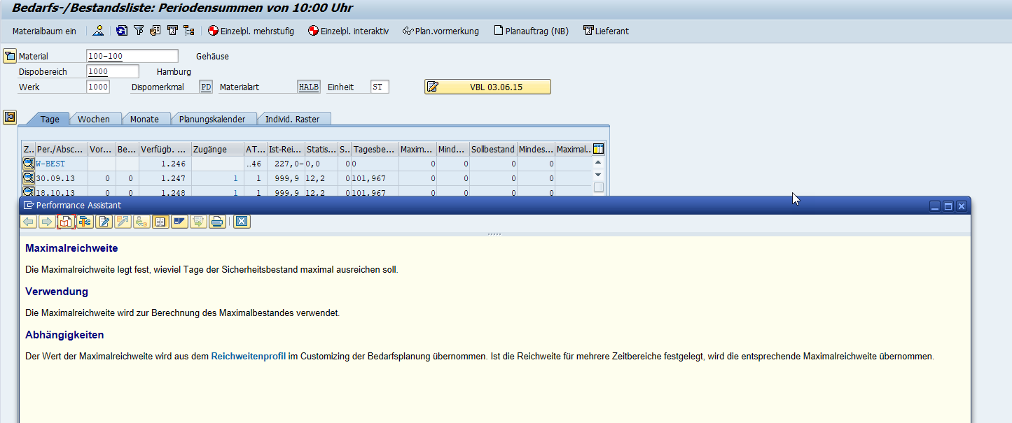

Zumindest sollte in den Benutzereinstellungen noch stehen

„Parameter Steuert, ob die …Reichweite(Bestand) in den Periodendetails angezeigt werden soll. Alternativ könnte man eine Überschrift einfügen „Zusatzzeilen anzeigen“

